Die beiden Zimmertüren

Schaltplan:

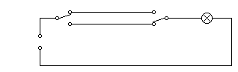
1. Türe
2. Türe

